千人洗衣場 鄒敦怜

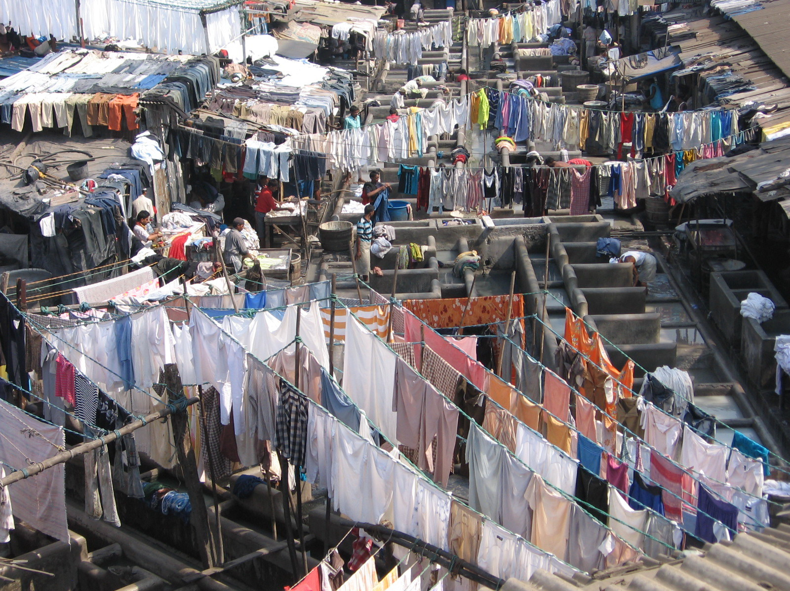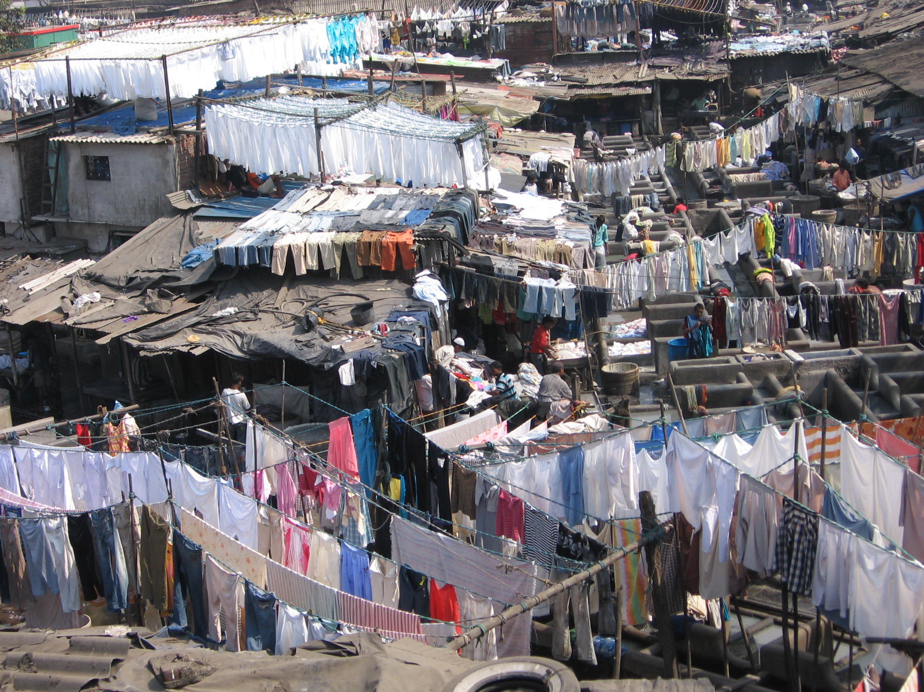

住在印度孟買，幾乎什麼事情都不需要自己動手。
每天早晨，女侍會來敲門，動作迅速的更換床單。當她拿出新的床單，用力一抖、一揚，床單就安安穩穩落在床罩上。接著熟練的拉扯、摺出筆直的線，整個過程只有幾分鐘。新的床單，又白又乾淨，有非常飽滿的陽光。

我的衣服也都交給旅館洗衣房處理，送回來的，總是比我自己洗得還要乾淨，該漿的、該燙的、該摺的，完全沒半點馬虎。我驚訝這裡的服務，是那樣的好。旅館，還得養洗衣工人嗎？

「不是這裡洗的，應該是Mahalaxmi洗衣場的傑作！」朋友這麼說，於是，我來到這個已經有百年歷史的洗衣場。

小時候，我曾跟著阿姨到池塘洗衣服。幾個阿姨，各據池塘旁的某個石塊，一邊搓洗衣服，一邊用池塘的水漂淨。我猜想這裡的洗衣場，該像是古代河邊浣紗的景象。沒想到一到當地，就被眼前的景象，深深的震撼。

我們在洗衣場不遠處的橋上觀看，一大片遼闊的矮房子，數不清的石造洗衣槽（據說有八百多個），清一色都是男士洗衣服。每個洗衣工人，各據自己的天地，腳下堆著一包包的衣服，洗衣槽裡頭是混濁的水。工人撈起衣服，用力的搓洗、拍打、甩擰，隔得那樣的遠，那拍打聲音還是驚天動地。

我知道長輩們之前洗衣服，不需用到太多的清潔劑，單單是徹底的揉搓拍打，就可以讓衣服變得乾淨。這裡的工人，從早洗到晚，洗好的衣服脫好水之後，就晾在繩子上。一條條的繩子彼此交錯，誰也不會弄混。繩子上的衣服飄揚著，用最自然的方式曬乾。

將近一千人一起洗衣服，這是多麼壯觀的場景。有首詩歌，曾描述古代類似的情景：「長安一片月，萬戶擣衣聲。」月夜中的擣衣聲給人幽靜閒適的感覺，但這豔陽下的擣衣聲，怎麼聽，都是那種為生活搏命的毅然決然。

熱風一陣陣吹來，不用工作的我，都覺得熱得受不了。我想到自己拿到的乾淨衣物，是這些工人在這樣的環境下，為我完成的，心裡有點不忍心。朋友似乎看出我的心事，告訴我說：「在這裡，每一個工人都有固定的客戶，每一袋衣服，從送洗到燙好送回，都是這個工人的工作。在這裡不管窮人、富人，幾乎都把家中的衣物拿來這裡送洗。」朋友補充著：「洗衣服讓他們能養家餬口，很多人的工作，都是一代傳一代的，他們很喜歡洗，你繼續把衣服交出來吧！」

真的是這樣嗎？這個國家有太多的問題：階級、教育、種姓、貧窮……我只是個短暫的觀光客，即使看出了什麼，也只能安靜的離開。要離開時，我瞇著眼睛，從高處往下看，千人洗衣場幾乎每個人都在忙碌，彷彿一群永不休息的螞蟻。

